Текстовый вариант видеоурока из предыдущего шага
План:
- Реляционные базы данных;
- Объектные хранилища;
- Итоги.
Реляционные базы данных
Первый тип базы данных, который мы рассмотрим — реляционные базы данных.
Слово «реляционный» происходит от слова «relation», которое переводится как «отношения».
Мы знаем, что данные оформляются в виде таблиц, которые состоят из столбцов и строк. Между таблицами могут быть отношения. Строки в таких таблицах представляют собой объекты со значениями, а столбцы — свойства этих объектов.
Примеры: MySQL/MariaDB, PostgreSQL, Oracle, Microsoft SQL и пр.
SQL — специальный декларативный язык.
При разговоре о реляционных базах данных, мы вспоминаем о таких словах, как «Гарантии», «ACID», «Транзакции» и пр.
«ACID гарантии» произошло от начальных букв: A — атомарность, C — консистентность, I — изоляция, D — durability (устойчивость).
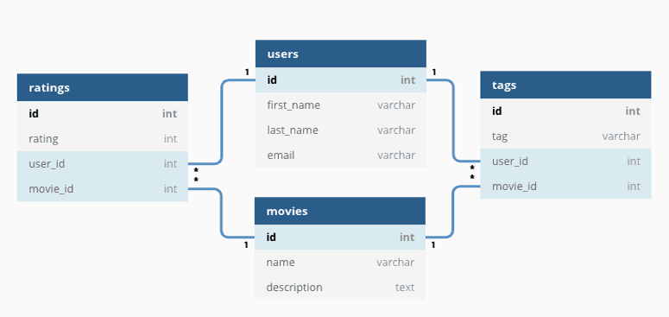
Атомарность — операции в рамках одной транзакции (набор операций)выполняются либо все, либо ни одной. Если мы в одной транзакции вставляем данные в одну таблицу и удаляем из другой, то здесь либо пройдут два действия, либо ни одного. База данных должна гарантировать, что транзакция либо выполняется полностью, либо не выполняется вообще.
Консистентность (согласованность) — это гарантия, обеспечивающая, что после того, как транзакция закомичена, данные будут находиться в согласованном состоянии. То есть между таблицами есть ограничения, связи, условия, а после завершения транзакции эти ограничения и условия должны сохраняться, тем самым база данных должна гарантировать согласованность данных.
Изоляция говорит о том, что транзакции должны быть изолированы, а база данных должна контролировать, влияют ли они друг на друга или нет. Это будет зависеть от различных уровней изоляции, которые настраиваются при работе с базой данных.
Durability (устойчивость) гарантирует, что закомиченная транзакция и язык будут записаны на диск и после восстановления питания или базы данных должны сохраняться.
Объектные хранилища
Представим варианты хранения данных в нашей системе. Это может быть диапазон от хранения бинарных данных в файлах (будем писать файловую систему) до использования экзотических баз данных.
Что делать, если необходимо хранить неструктурированные данные?
Неструктурированные данные — данные, такие как медиаконтент или бинарные данные.
Если мы будем использовать базы данных, то мы будем сохранять их в бинарном виде. У них нет никакой структуры, по ним не построить никакие индексы, их будет неудобно отдавать через базы данных. Конечно, техническая возможность остается, но мы категорически не советуем этого делать.
Есть еще вариант — создавать что-то в файловой подсистеме.
Как это сделать? Допустим, мы будем раскладывать все это по папкам. Какое-то время нас это будет удовлетворять (немного файлов/небольшая система/медленно растет).
Как быть, если файловая система растет, а система развивается? Естественно, все это в какой-то момент «упрется» в возможности сервера. Мы достигнем какого-то предела, и нам необходимо будет расширяться. Мы докупим серверное хранилище и будем создавать часть файлов на нем.
Однако, что делать, если приходит запрос на раздачу файла и нам нужно его получить? Вокруг этого мы будем наворачивать систему, которая будет хранить метаинформацию (какие файлы мы храним, на каком дисковом хранилище). Этот способ поможет до того момента, как у нас начнут вылетать диски сервера, когда они начнут ломаться. Диски в серверах ломаются — факт. Если мы не заботились о рейда́х в наших системах или зеркалировании, и мы не занимались прочими избыточностями, то с вылетом дисков, с физической поломки серверов (например, пожар), мы безвозвратно потеряем наши данные. В целом масштабировать систему таким образом неудобно. Тем более, мы не должны заниматься этим, а должны создавать бизнес-фичи в системах. Поэтому за нас это уже все разобрали, проверили, оттестировали. Такие классы систем уже существуют, и они называются «Объектные хранилища».
Объектные хранилища используются для:
Хранения или управления данными в неструктурированном виде.
Мы привели несколько примеров, с которыми все знакомы. Это так называемые «S3-совместимые хранилища».
S3 — это API (контракт), который разработал Amazon в своем облаке для объектного хранилища. S3 — сокращение из трех букв S (Simple Storage Service). Они придумали свой облачный сервис для хранения неструктурируемых данных, для него придумали интерфейс. Данный интерфейс оказался настолько удачным и успешным, что другие начали его повторять и реализовывать свои инструменты, предоставлять свои услуги (только от своего лица). Практически во многих облаках есть объектные хранилища, которые представляют S3 совместимые API (Яндекс облако, Mail cloud — российские юрисдикции). Если вы не используете облачный провайдер, можете использовать собственные инфраструктуры. На них можно развернуть продакшн-реди системы «Ceph», а, если вы хотите развернуть на своей локальной машине или на каких-то небольших инсталляциях, используйте опенсорсное приложение «Minio».
Итоги
На этом уроке мы изучили множество инструментов, подходов, задач, технологий.
Может возникнуть вопрос: зачем нам знать так много новой терминологии, если мы это узнали поверхностно? Ответ: цель данного модуля — расширение вашего кругозора, как раз плоды этого модуля вы заметите, когда будете работать уже над своими проектами в реальной жизни. Так вы столкнетесь с задачей и уже будете понимать, как ее решить, ведь она вам знакома. Подобное происходит повсеместно. Например, появляется задача: нам нужно где-то хранить данные. В первую очередь мы будем выбирать инструмент, с которым знакомы. Это антипаттерн называется «Золотой молоток». Его смысл заключается в том, что мы изучаем один предмет или инструмент, а потом хотим им решать все наши задачи. Все это потому, что изучение чего-то нового трудозатратно. Однако даже такая задача, как хранение данных может решаться десятком различных инструментов, подходов. Все полученные данные раскрываются в последствии. Например, нам поступила задача сохранить данные, которые прислал клиент, мы можем положить это в базу данных, о которой знаем, но если эти данные имеют определенную структуру, гарантии по этим данным, если наш профиль узкий и специфический (данные интенсивно записываются/читаются), то здесь вы вспомните: разные классы задач решаются разными инструментами. Вы начнете лучше ориентироваться.
Важно отметить, что наряду с тем, что здесь нет «золотого молотка», нет и «серебряной пули».
У каждой задачи есть несколько инструментов, которые могут ее решить с различной степенью успеха, и, в зависимости от вашего контекста (все, что может влиять на выбор той или иной технологии), будет зависеть ваш выбор. Не существует одной единственной технологии, с помощью которой вы сможете справиться с задачей, и нет технологии, которая подойдет под любой контекст (бюджет, временные затраты, компетенции, легкость сопровождения инструмента, доступность его документации, возможности по его бэкапу, простота найма специалиста).
Мы желаем вам удачи!
Со временем ваши системы будут получаться все лучше и лучше, потому что вы будете набираться опыта. Опыт — не только свежие знания, но и гора «граблей и шишек», которые вы набиваете, а багаж архитектора — это не багаж его знаний о новых технологиях, а багаж неудач, неправильных выборов, ошибок. Только пройдя такой сложный путь, мы с вами научимся правильно выбирать решения и технологии. Мы научимся понимать, как выбирать тот или иной путь. Так мы станем более компетентными, а наша индустрия будет расти и процветать!

